Консультация для воспитателей

**«Оформление и оснащение музыкального уголка в группах ДОУ»**

В детском саду с целью приобщения ребенка к музыке, развития у него музыкальных способностей используются различные музыкальные инструменты, музыкальные игрушки, картинки и наглядные пособия.

**«Музыкальный уголок – это…»**Это необходимое условие для формирования самостоятельной музыкальной деятельности дошкольников.

Это создание музыкальной предметно – развивающей среды, которая состоит из трех блоков:

* **восприятие музыки**
* **воспроизведение музыки**
* **музыкально – творческая деятельность**

**«Цель музыкального уголка»**

**Целью** функционирования музыкального уголка является создание условий, которые обеспечат **эмоциональное благополучие детей.**

Содержание в группе музыкального уголка позволяет укреплять психическое и физическое здоровье малышей, позволяет выявить творческие способности каждого ребенка, развивать эстетический вкус.

**«Размещение музыкального уголка и музыкальных инструментов»**

1. Доступность оборудования музыкального уголка для детей
2. Разнообразие оборудования музыкального уголка
3. Учет возрастных особенностей детей при создании музыкального уголка
4. Эстетичность оформления музыкального уголка и его оборудования
5. Возможность переноса оборудования в другие места

**Музыкальный уголок разделяется на два уровня:**

Верхний уровень – для воспитателей

Нижний уровень – для детей

***дозированно*** (металлофон) и те, с которыми дети могут заниматься только под контролем воспитателя по санитарным нормам (дудочки, губные гармошки).

Шумовые/ударные: барабаны, бубны, деревянные ложки, треугольники и т.д.

**В музыкальных уголках должны находиться:**

* Нео звучные музыкальные инструменты;
* О звучные музыкальные инструменты;
* Музыкальные игрушки;
* Самодельные музыкальные инструменты;
* Музыкально – дидактические игры;
* Технические средства (аудио – и видеозаписи).

**Обновляется уголок 1-2 раза в квартал!**

* вносить новые музыкально – дидактические игры,
* новое оборудование и самодельные музыкальные инструменты.

**«Музыкальный уголок 21века» или «Современные тенденции»**

В группе должны быть аудио- и видео- аппаратура, CD и DVD – плееры, наушники (для старшего дошкольного возраста), для того, чтобы один ребенок прослушивая музыку, не мешал другим.

Подборка детских современных песен и классической музыки в соответствии с возрастной категорией детей.

Качественное звучание музыкальных инструментов (в том числе и электронных), т.е. хорошо настроенные и издающие знакомые детям звуки (дабы не засорять слуховой опыт ребенка).

**Ответьте на вопросы:**

1. **Какова основная цель музыкального уголка:**
2. **учить музыкальной грамотности**
3. **развивать творческие способности**
4. **воспитывать эстетический вкус**
5. **укреплять физическое и психическое развитие ребёнка?**
6. **Музыкальный уголок на какие уровни делится и почему?**
7. **Сколько раз обновляются пособия и материал в год?**
8. **Что требуют современные тенденции?**

**Музыкальные уголки в группах.**

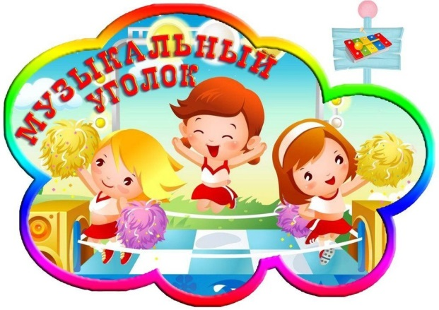

**Перечень материалов для детей от 2 до 4 лет**

**(1 и 2-я младшие группы):**

* куклы-неваляшки;
* образные музыкальные «поющие» или «танцующие» игрушки (петушок, котик, зайка и т. п.);
* игрушки-инструменты с фиксированным звуком — органчики, шарманки;
* игрушки-инструменты со звуком неопределенной высоты: погремушки, колокольчики, бубен, барабан;
* набор не озвученных образных инструментов (гармошки, дудочки, балалайки и т. д.);
* атрибуты к музыкальным подвижным играм;
* флажки, султанчики, платочки, яркие ленточки с колечками, погремушки, осенние листочки, снежинки и т. п. для детского танцевального творчества (по сезонам);
* ширма настольная с перчаточными игрушками;
* магнитофон и набор программных аудиозаписей;
* поющие и двигающиеся игрушки;
* музыкальные картинки к песням, которые могут быть выполнены на кубе и в виде большого альбома или отдельные красочные иллюстрации.

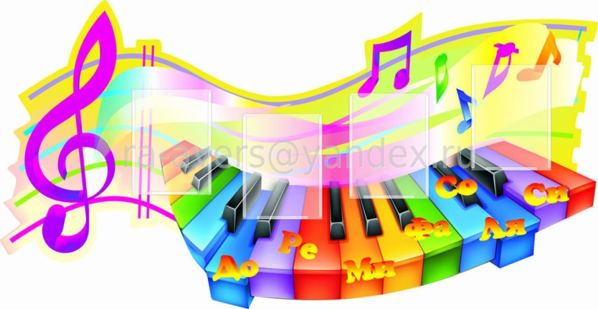

**Перечень материалов для детей 4—5 лет**

**(средней группы детского сада):**

В музыкальной зоне для самостоятельной деятельности детей 4-5 лет целесообразно иметь:

* + металлофон;
  + шумовые инструменты для детского оркестра;
  + книжки-малютки «Мы поем» (в них яркие иллюстрации к знакомым песенкам);
  + фланелеграф или магнитная доска;
  + музыкально-дидактические игры: «Три медведя», «Узнай и назови», «В лесу», «Наш оркестр», «Цветик-семицветик", «Угадай колокольчик» и др.;
  + атрибуты к подвижным музыкальным играм: «Кошка и котята», «Курочка и петушок». «Зайцы и медведь», «Лётчики» и др.
  + музыкальные лесенки (трехступенчатая и пятиступенчатая, на которых находятся маленькая и большая птички или маленькая и большая матрешка;
  + ленточки, цветные платочки, яркие султанчики и т. п. (атрибуты к танцевальным импровизациям, но сезону;
  + ширма настольная и набор игрушек;
  + музыкальные игрушки (звучащие и шумовые) для творческого музицирования:
  + магнитофон и набор программных аудиозаписей.

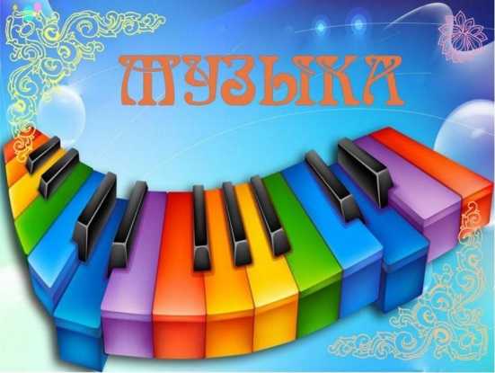

**Перечень материалов для детей 5-6 лет**

**(старшей группы детского сада):**

Дополнительно к материалам средней группы используется следующее:

* + погремушки, бубны, барабаны, треугольники и др.
  + музыкальные игрушки-инструменты с диатоническим и хроматическим звуком (металлофон, пианино, баян, аккордеон, флейта);
  + иллюстрации по теме «Времена года»;
  + музыкальные игрушки самоделки (шумовой оркестр);
  + портреты композиторов;
  + иллюстрации из «Музыкального букваря»;
  + музыкально-дидактические игры: «Пчелка». «Музыкальное лото», «Узнай и назови», «Ступеньки», «Повтори звуки», «Три поросенка», «Волшебный волчок», «Музыкальный паровозик», "Угадай, что звучит и др.
  + атрибуты к подвижным играм («Хоровод в лесу», «Ворон», «Кот и мыши» и др.);
  + детские рисунки к песенкам и знакомым музыкальным произведениям;
  + ширмы: настольная и ширма по росту детей;
  + музыкальные лесенки трех-, пяти- и семи ступенчатые — озвученные;
  + атрибуты для детского танцевального творчества: элементы костюмов к знакомым народным танцам;
  + разноцветные перышки, разноцветные перчатки для музыкальных импровизаций за ширмой и другие атрибуты;
  + атрибуты к танцевальным импровизациям по сезону — листики, снежинки, цветы и т. д.):
  + магнитофон и набор программных аудиозаписей или дисков.

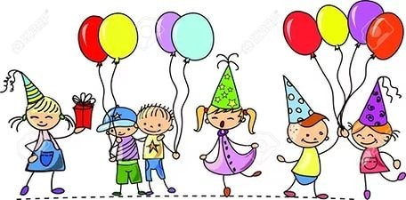

**Перечень материалов для детей 6-7лет**

**(подготовительной группы детского сада):**

* музыкальные инструменты (маракасы, бубны, арфа, детское пианино, металлофон, колокольчики, треугольники, флейты, барабаны и др.);
* портреты композиторов;
* иллюстрации по теме «Времена года»;
* картинки к пособию «Музыкальный букварь»;
* альбомы: «Мы рисуем песенку» или «Мы рисуем и поем» с рисунками детей, в которых они отражают свои эмоции и чувства о прослушанных музыкальных произведениях и полюбившихся песнях;
* графическое пособие «Эмоции» (карточки, на которых изображены лица с разными эмоциональными настроениями) для определения характера мелодии при слушании произведений;
* альбомы для рассматривания: «Симфонический оркестр», "Народные инструменты», «Танцы народов мира» и т. п.;
* музыкальные лесенки (трех-, пяти- и семи ступенчатые — озвученные);
* набор самодельных инструментов для шумового оркестра;
* музыкально-дидактические игры: «Три поросенка», «Три цветка», «Музыкальный зонтик», «Ритмическое лото», «Найди землянички», «Ритмические кубики», «Назови композитора», «Веселая пластинка», «Музыкальные птенчики» и т. д.;
* атрибуты к подвижным играм (например, «Здравствуй, осень», «Космонавты» и т. п.);
* атрибуты для детского танцевального творчества, элементы костюмов к знакомым народным танцам (косынки, веночки, шляпы) и атрибуты к танцевальным импровизациям по сезону (листики, снежинки, цветы и т. д.); разноцветные перчатки, султанчики, газовые платочки или шарфы, разноцветные ленточки, разноцветные перышки для музыкально-танцевальных импровизаций; магнитофон и набор программных аудиозаписей или дисков "